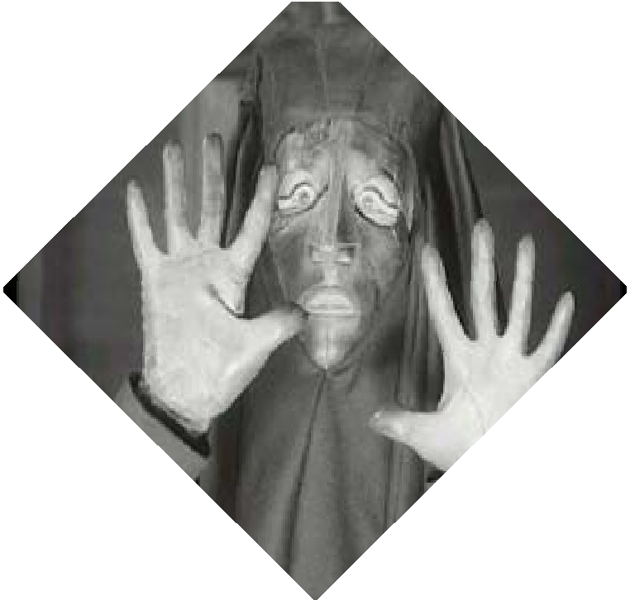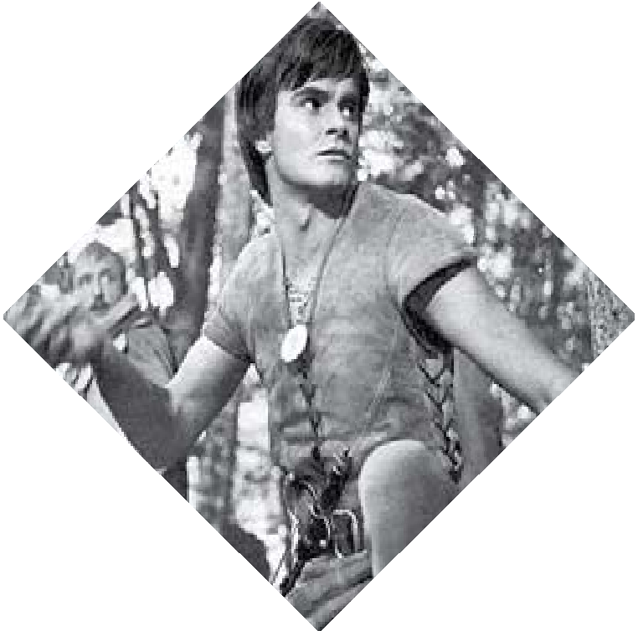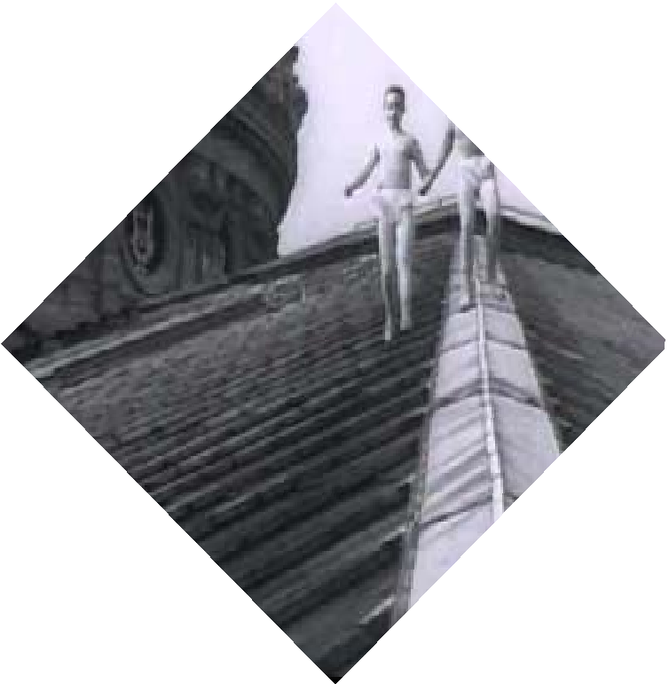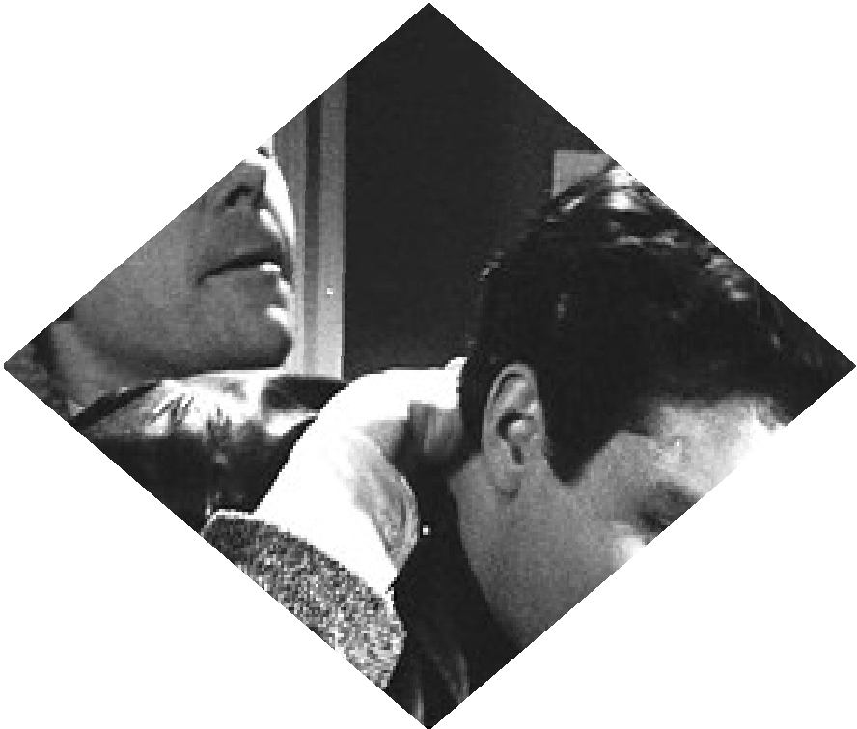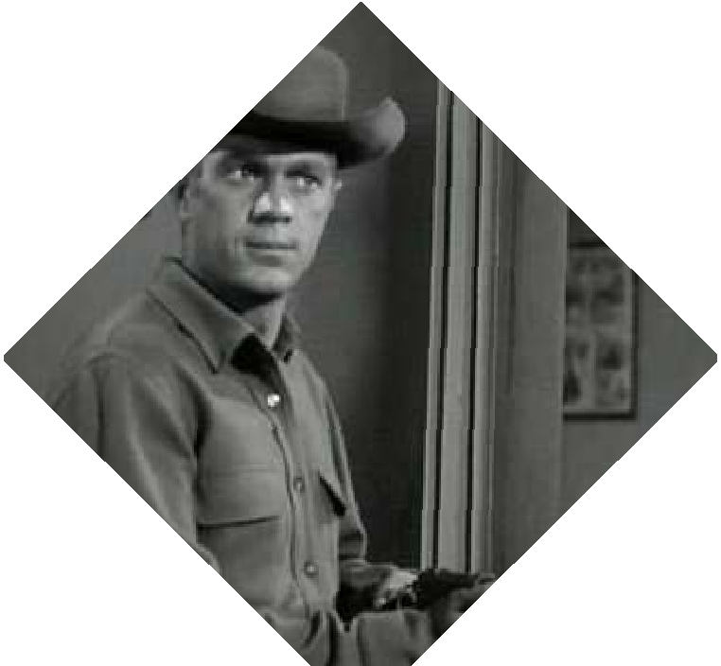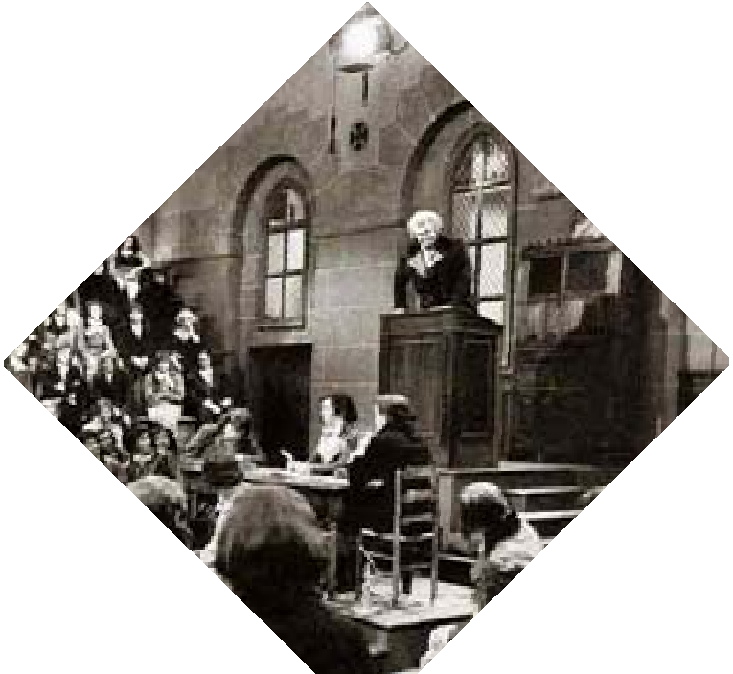

Colloque international

**Université Paris 1**

Panthéon-Sorbonne

12, place du Panthéon, 75005 Paris

Salle 1

6-7 juin 2017

**Université Paris 3**

Sorbonne Nouvelle Maison de la recherche

4, rue des Irlandais 75005 Paris Salle Claude Simon

Paris

**CIM - CEISME**

oncernant la fiction télévisuelle sérielle (ou plurielle, évolutive, …), la recherche universitaire est passée en quelques années du mépris condescendant (qui était, peu ou prou, celui qui s’exprimait pour tout objet télévisuel) à une célébration quasi-

C

unanime d’une production devenue parfois, à elle-seule, synonyme de qualité. On réhabilite l’auteur (fût-il lui-même pluriel), on invente le concept de sériephilie, on fait de la production télévisuelle sérielle le lieu de toutes les inventions dans l’art de la conduite du récit et/ou de la mobilisation spectatorielle. Journée d’études, colloques, monographies et ouvrages collectifs se multiplient pour scruter sous toutes les facettes – historique, sociologique, narratologique, philosophique, genré, … – ce nouvel objet désormais éminemment légitime pour les chercheurs. Il y a néanmoins, dans ce nouvel intérêt épistémologique, des territoires encore largement inexplorés. Tout d’abord, force est de constater que, à de rares exceptions près, la réflexion prend essentiellement pour objet les séries anglo-saxonnes, le plus souvent américaines, qui seules incarneraient la « Quality TV ». Ensuite, à scruter le programme de tous ces colloques et les sommaires de tous ces ouvrages consacrés aujourd’hui aux séries, c’est un peu comme si la télévision (et avec elle la fiction sérielle) était née au tournant des années 2000 et n’était un objet digne d’étude que dans son second âge d’or (voire son troisième). C’est un peu comme si la fiction sérielle n’avait pas d’histoire, ni littéraire, ni radiophonique, ni télévisuelle. Et comme si le téléspectateur d’aujourd’hui n’avait pas de mémoire. Or, dès ses origines, la télévision fut (aussi) sérielle et bien des « séries » (qui étaient, pour une grande majorité, plutôt des feuilletons en ce qui concerne la production française) ont laissé des traces encore vivaces dans la mémoire collective. L’idée première de ce colloque, c’est de réorienter le regard des chercheurs vers cette préhistoire des séries, des séries diffusées par une télévision publique – aux temps de la RTF et de l’ORTF – et longtemps en noir et blanc, qui proposa les premières séries américaines mais fit également la part belle aux productions anglaises, canadiennes… et françaises. Il est donc temps maintenant de se lancer dans une investigation plus globalisante et systématique de la période pour mesurer la place que cette fiction plurielle occupait dans la programmation d’une télévision de service public et déterminer quels objectifs lui étaient assignés dans l’ambition qui fut celle de la RTF et de l’ORTF de faire de la télévision un outil de promotion culturelle et d’apprentissage de la citoyenneté. Par ailleurs, les séries contemporaines sont – pas toujours mais souvent – étudiées, dans la globalité fermée de leurs saisons, comme des objets autonomes, comme des unitaires et des collections en quelque sorte, sans que l’on se préoccupe suffisamment de leur généalogie et de leurs modes de consommation à une époque où ceux-ci, il est vrai, se sont multipliés et diversifiés. Dans les années 50-70, en revanche, les premières fictions plurielles se sont construites selon une logique de programmation télévisuelle qui avait encore tout son sens, se sont inscrites dans des

« grilles », dont elles tiraient parfois leurs caractéristiques majeures en termes de format et de genre. C’est cette logique proprement télévisuelle qu’il s’agira également de restituer dans une conception résolument pragmatique des études sur la télévision.

**Comité scientifique : Pierre BARRETTE** (Université du Québec), **Pierre BEYLOT** (Université Bordeaux Montaigne), **Sabine CHALVON-DEMERSAY** (EHESS/CNRS), **Pascale GOETSCHEL** (Université Paris 1 Panthéon Sorbonne), **Veronica INNOCENTI** (Université de Bologne), **François JOST** (Université Paris 3 Sorbonne Nouvelle), **Bernard PAPIN** (Universités Paris Sud et Paris 3 Sorbonne Nouvelle), **Dominique PASQUIER** (CNRS), **Jean-Michel RODES** (Ina), **Sarah SEPULCHRE** (Université de Louvain), **Myriam TSIKOUNAS** (Université Paris 1 Panthéon Sorbonne), **François VALLOTTON** (Université de Lausanne).

**9h15-9h30 -** Accueil des participants



**6 JUIN 2017 - CENTRE PANTHÉON - SALLE 1**

## **9h30-9h45 -** Ouverture du colloque par la vice-présidente de la commission de la recherche de l’Université Paris 1, Mme **Hélène Sirven**

**9h45-10h00 -** Introduction par les organisateurs, S**abine Chalvon-Demersay, Bernard Papin et Myriam Tsikounas**

# POLITIQUES CULTURELLES ET STRATÉGIES DE PRODUCTION

**Présidence :** Pascale Goetschel

## **10h-10h30 - Bruno Henocque :** « Place de la fiction sérielle et des feuilletons dans la politique culturelle de l’ORTF au début des années 1970 ».

**10h30-11h00 - Bruno Cailler :** « Les coproductions internationales de l’ORTF : contexte, bilan et perspectives ».

**11h00-11h30 - Yannick Lebtahi :** « L’art de s’inventer une histoire à la lumière des *Petites enquêtes du père Fichau*, feuilleton de la direction régionale de Lille (1963) ».

## Discussion et pause

**12h00-12h30 - Marine Zelverte : «** Des sources écrites pour l’histoire des feuilletons de la RTF et de l’ORTF : les fonds des Archives nationales ».

Discussion

# FIGURES DU HÉROS SÉRIEL

**Présidence :** Jean-Michel Rodes

**14h30-15h00 - Sébastien Le Pajolec :** « Steve McQueen, une star américaine de la télévision française ? La diffusion française de la série *Au nom de la loi* ».

**15h00-15h30 - Hélène Monnet-Cantagrel :** « *Belphégor*, enjeux esthétiques d’une réception spectaculaire ».

**15h30-16h00 - Pascal Cesaro, Pierre Fournier : «** *Les Atomistes*, témoin non singulier d’une production de feuilletons de divertissement pour une télévision citoyenne (1967-1968) ».

## Discussion et pause

**16h30-17h00 -** Extraits de *Histoires de fiction*, série documentaire télévisuelle de Sabine Chalvon-Demersay et Patrick Jeudy (Telfrance, 2004).

**17h30-18h30 -** Cocktail en salle Goullencourt

**Université Paris 1 Panthéon-Sorbonne Centre Panthéon 12, place du Panthéon - 75005 Paris**

**Accès :**

**RER B - Station Luxembourg Bus : Ligne 21, 27, 38, 82, 84, 85, 89**

**9h15 :** Ouverture de la journée par le vice-président recherche de l’Université Paris 3, M. **Laurent Creton**

# « DES GARÇONS ET DES FILLES »

**Présidence :** François Jost

**9h30-10h00 - Aline Garin :** « *Le Tour de la France par deux enfants* (1957- 1958) ou quand un feuilleton pour enfants devient une expérience pour la RTF ».

**10h00-10h30 - Maëlla Kancel : «** *À la mode de Paris* : les fictions jeunesse françaises des années soixante ».

**10h30-11h00 - Taline Karamanoukian :** « Les figures de femme moderne dans les fictions plurielles de l’ORTF ».

**11h00-11h30 -** Discussion et pause

**11h30-12h00 -** Extraits de *Histoires de fiction*, série documentaire télévisuelle de Sabine Chalvon-Demersay et Patrick Jeudy (Telfrance, 2004).

# A LA RECHERCHE D’UN LANGAGE SPÉCIFIQUE

**Présidence :** Dominique Kalifa

**14h-14h30 - Philippe Lavat :** « *Les Cinq dernières minutes* de Claude Loursais : Vers une autonomisation du spectacle télévisuel ? »

**14h30-15h00 - Séverine Barthes :** « *Suivez Budart* d’André Voisin : plus beau le “néo-feuilleton“ ? »

**15h-15h30 - Marie-France Chambat-Houillon :** « L’*Affaire Faber* : quand la fiction télévisée fait œuvre de critique sociale ».

**15h30-16h00 -** Discussion et pause

**16h00-16h30 - Géraldine Poels : «** L’audience des fictions sérielles dans les années 1960 : la mesure de l’âge d’or ».

**16h30-17h00 -** Discussion et conclusions du colloque.



**7 JUIN 2017 - MAISON DE LA RECHERCHE - SALLE CLAUDE SIMON**

**Maison de la Recherche - Université Paris 3 Sorbonne Nouvelle 4, rue des Irlandais - 75005 Paris**

**Accès :**

**RER B - Station Luxembourg Bus : Ligne 21, 27**

# Les intervenants

**Séverine Barthes :** maîtresse de conférences à l’Université Sorbonne-Nouvelle et membre du CIM- CEISME. Spécialiste de l’analyse des séries télévisées, elle développe une approche sémio-économique de la télévision. Elle travaille ces dernières années sur la notion d’entertainment-education et l’utilisation de la fiction (télévisée et romanesque) dans la vulgarisation scientifique.

**Bruno Cailler :** maître de conférences à l’Université de Nice Sophia-Antipolis il est membre du LIRCES (EA-3159). Socio-économiste des médias et des industries de contenus, il s’intéresse, parallèlement à l’économie des télévisions locales et participatives. La télévision connectée et sociale, le transmédia et les séries sont ses récents champs de recherche.

**Pascal Cesaro :** maître de conférences en cinéma et chercheur au Laboratoire d’études en sciences des arts de l’université Aix-Marseille, spécialiste des manières de filmer le travail, notamment dans le champ de la santé.

**Marie-France Chambat-Houillon :** maître de conférences HDR de l’université Paris 3 Sorbonne Nouvelle, elle dirige le CEISME. Ses travaux portent sur l’intermédialité, les formes intertextuelles audiovisuelles, ainsi que sur les régimes d’énonciation médiatique, l’histoire des programmes de télévision et la sincérité des discours médiatiques.

**Pierre Fournier :** professeur de sociologie et chercheur au Laboratoire méditerranéen de sociologie, de l’université Aix-Marseille, spécialiste des industries à risques et de leurs liens avec leur territoire d’implantation.

**Aline Garin :** ancienne étudiante de l’École Nationale Supérieure des Sciences de l’Information et des Bibliothèques (Enssib), elle a réalisé son mémoire de recherche sur « *Le Tour de la France par deux enfants* (1957-1958) : une expérience pour la télévision française » (2015).

**Bruno Hénocque :** maître de conférences à l’université du Havre, il est membre du CIM-CEISME et du comité éditorial des Cahiers du numérique.

**Maëlla Kancel :** professeur des écoles, elle mène, dans le cadre d’une thèse d’histoire et civilisation, des recherches sur les fictions jeunesse françaises.

**Taline Karamanoukian :** docteure en études cinématographiques et audiovisuelles, affiliée au CLARE de l’Université Bordeaux-Montaigne, Elle a publié plusieurs articles et mène des recherches sur les feuilletons et séries de la télévision française des années 1960-1970.

**Philipe Lavat :** enseignant à l’ISCOM, intervenant à Science Com Nantes et à l’IUT de Saint-Denis, membre du CEISME, il est docteur en Sciences de l’information et de la communication. Ses travaux interrogent les rapports entre musique et image, création télévisuelle et adaptations littéraires.

**Sébastien Le Pajolec :** maître de Conférences en histoire contemporaine et communication à l’Université Paris 1, ses travaux portent sur les représentations médiatiques (cinéma, télévision, presse) de la société (jeunesse, addictions et déviances).

**Yannick Lebtahi :** Membre du laboratoire GERIICO Lille3 et membre associé du CIM-CEISME de l’université Paris 3, elle est maître de conférences HDR en SIC à l’université Lille 3. Sémiologue, analyste des médias, mais aussi réalisatrice de documentaires, ses travaux portent principalement sur l’histoire et la théorie de la télévision régionale ainsi que sur l’image et ses enjeux contemporains.

**Hélène Monnet-Cantagrel :** professeur de culture générale à l’ENSAAMA-Olivier de Serres et docteur en sciences de l’information et de la communication, elle travaille sur les séries et fictions médiatiques et vient de publier une monographie consacrée à la série *Les Experts*.

**Géraldine Poels :** agrégée et docteure en histoire, elle est responsable de la valorisation scientifique des collections à l’Ina, auteure des *Trente Glorieuses du téléspectateur. Une histoire de la réception télévisuelle des années 1950 aux années 1980* (Ina Éditions, 2015).

**Marine Zelverte :** archiviste-paléographe et conservatrice du patrimoine, elle est responsable, aux Archives nationales, du pôle Beaux-Arts/Culture, et en particulier des fonds relatifs aux médias.

# Les organisateurs

**Sabine Chalvon-Demersay :** directrice d’études à l’EHESS, membre de l’Institut Marcel Mauss/ Centre des Mouvements sociaux, elle mène des recherches sur la fiction télévisée abordée à travers ses professionnels, ses contenus, ses publics, dans le but d’analyser le rôle de l’imagination dans la compréhension du monde social.

**Bernard Papin :** maître de conférences de l’université Paris Sud et membre du CIM-CEISME, il anime, au sein du CEISME et en collaboration avec des chercheurs de Paris 1 et de l’université de Lorraine, un groupe de réflexion sur la fiction historique, au cinéma et à la télévision

**Myriam Tsikounas :** professeure d’histoire et audiovisuel à l’université Paris 1 Panthéon-Sorbonne, membre du Centre d’histoire du XIXe siècle-équipe ISOR, elle mène des recherches sur la dramatique et le feuilleton télévisuels ainsi que, plus largement, sur l’histoire par l’image.